Pokus  číslo 0 | Odběr vzorků vody | ČASOVÁ DOTACE:  10 minut
CÍL POKUSU:
Studenti si osvojí jednoduché experimentální zjišťování kvality různých typů vod.
ZAŘAZENÍ DO RVP:
CHEMICKÉ LÁTKY A SMĚSI - voda
VLASTNÍ POSTUP:
Vzorky vody odebereme do předem dobře vymytých sklenic, příp. polyethylenových lahví s širším hrdlem. Sklenice nebo lahve vymyjeme roztokem jedlé sody a několikerým promytím horkou destilovanou vodou. Objemové množství odebíraného vzorku závisí na rozsahu následně prováděné analýzy. Pro náš zkrácený rozbor je dostačující 1,0 dm³ odebíraného vzorku. Vzorek se může odebrat jednorázově (jednoduchý bodový vzorek), nebo z různých míst (smíšený slévaný vzorek).
Před vlastním odběrem propláchneme odběrovou nádobu několikrát sledovanou vodou, čímž dojde k vytemperování nádoby. Vlastní odběr provádíme asi 25 cm pod hladinou a po změření teploty odebíraného vzorku vody nádobu pečlivě uzavřeme. Nemůžeme-li různá měření, rozbory a stanovení provádět na místě odběru, provedeme tak nejpozději do 12 hodin po odběru. Mezitím uchováme vzorek v lednici při teplotě 3-4 ⁰C.
Úplný rozbor vod představuje rozbor fyzikální, chemický, biologický, mikrobiologický a radiometrický. Výběr ukazatelů je specifikován státními normami, vyhláškami a nařízeními pro různé typy vod (povrchové, podzemní, odpadní, pitné, provozní) a pro různý účel použití výsledku rozboru.
Vzorky vod odebíráme z různých vodních zdrojů (studánka, pumpa, potok, říčka, rybník aj.) a štítkem na odběrové nádobě označíme místo odběru, datum a čas.

V případě Jedovnického pracoviště odebíráme vzorky vody z následujících lokalit:
Podomský potok, Budkovan, Olšovec, Jedovnický potok před Dymákem, Kotvrdovický potok, Jedovnický potok před propadáním, Jedovnický potok - vývěr u Býčí skály.

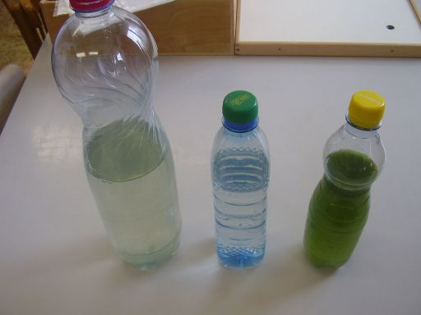

Úkoly:
Vzorky odebrány dne:………………………..

Hodina odebrání vzorku:…………………….

Místo odběru: vzorek č. 1 ……………...
vzorek č. 2 ………………
vzorek č. 3 ………………

Vypracoval (a):…………………………………….

POKUS číslo 1 | Měření teploty vody | ČASOVÁ DOTACE:  1 minuta
CÍL POKUSU:
Provedením pokusu si studenti osvojí způsob měření teploty vody.
ZAŘAZENÍ DO RVP:
ANORGANICKÁ CHEMIE – měření vlastností látek
CHEMICKÉ LÁTKY A SMĚSI - voda
POMŮCKY A LABORATORNÍ SKLO:
Odběrová nádoba, čerstvě odebraný vzorek vody, teploměr

VLASTNÍ POSTUP:
Teplotu vody měříme při odběru vzorku ponořením teploměru pod hladinu a při vyloučení přímého slunečního svitu. Není-li možno měřit přímo, provádí se v odběrné lahvi ihned na místě odběru. Odběrná láhev nesmí být vystavena působení tepelných zdrojů a před odběrem musí být vytemperovaná ponořením do měřené vody. Teplota se odečítá po ustálení rtuťového sloupce.
ZJIŠTĚNÍ:
Teplota povrchové vody kolísá nejen během roku, ale i během dne a v závislosti na možnostech pohybu vody. Různou teplotu naměříme ve stojatých a proudících vodách, povrchových a podzemních vodách, vodách pitných a vodách odpadních.

Rozlišení vod podle teploty

Vody studené | do 25 ⁰C
vlažné | 25 – 35 ⁰C
teplé | 35 – 42 ⁰C
horké | nad 4 ⁰

APARATURA:
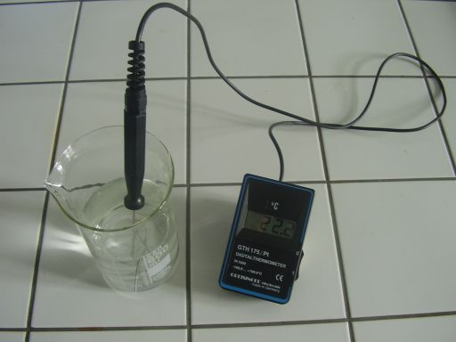

ZÁVĚR:
Znalost teploty povrchové vody je významná pro posouzení kyslíkových poměrů, rychlosti rozkladu organických látek a vhodnosti pro život ryb. Optimální teplota pitné vody se pohybuje mezi 8-12 ⁰C.
POZNÁMKA:
K měření teploty vody se používají teploměry elektrické, registrační a speciální přístroje pro měření teploty ve větších hloubkách.

OTÁZKY:
1. Optimální teplota pitné vody je mezi 8 – 12 °C nebo 20 – 25 °C?

2. Proč teplota během dne kolísá?

3. Proč potřebujeme znát teplotu vody při odebírání vzorku vody?
Pokus číslo 2 | Měření pH VODY | ČASOVÁ DOTACE:  2 minuty
CÍL POKUSU:
Studenti si prakticky ověří způsob zjišťování míry kyselosti nebo zásaditosti vody, které mají vliv na množství rostlin a živočichů v různých typech vod.
ZAŘAZENÍ DO RVP:
ANORGANICKÁ CHEMIE – pH
CHEMICKÉ LÁTKY A SMĚSI - voda
POMŮCKY A LABORATORNÍ SKLO:
Čerstvě odebraný vzorek vody, zkumavka (6 ks), podložní sklíčko na odkládání indikátorových papírků, skleněná tyčinka, univerzální indikátorový papírek, indikátorový papírek PHAN Lachema (rozsahy 3,9 -5,4; 6,0 -7,5; 6,6- 8,1; 7,3 – 8,8; 9,2 – 11; 11 – 12; 11 – 13,1)
VLASTNÍ POSTUP:
Z odběrové láhve odlijeme část vzorku vody do zkumavky, ze které ponořením skleněné tyčinky odebereme jednu až dvě kapky na univerzální indikátorový papírek položený na podložním skle. Srovnáním zbarvení papírku s barevnou stupnicí získáme přibližnou hodnotu pH zkoumané vody. Pro přesnější určení pH použijeme papírku PHAN s užším rozsahem pH, na kterém srovnáme barvu středního proužku se sousedními srovnávacími proužky.
APARATURA:

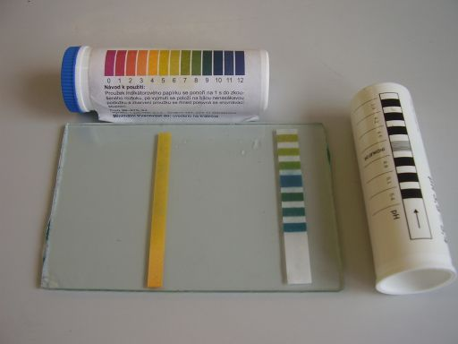

ZJIŠTĚNÍ:
Změny zbarvení indikátoru udávají hodnoty pH, které je možno měřit v rozsahu 0-14.
Neutrální bod stupnice je určen číslem 7. Od 7 do 0 přibývá kyselosti. Od 7 do 14 přibývá zásaditosti. Univerzálním indikátorem měříme v celých jednotkách, indikátorovým papírkem PHAN upřesňujeme na desetinné místo.

pH | charakteristika vodného roztoku | pH | charakteristika vodného roztoku
do 4,0 | extrémně kyselý | 7,  - 8,7 | slabě zásaditý
4,1 - 4,5 | silně kyselý | 8,8 - 9,4 | zásaditý
4,6 - 5,2 | kyselý | 9,5 - 9,9 | silně zásaditý
5,3 - 6,5 | slabě kyselý | 10,00  a výše | extrémně zásaditý
6,6 - 7,4 | neutrální

ZÁVĚR:
Zjištěné hodnoty pH u přírodních vod pohybující se v rozmezí 5,0 až 9,0 nepůsobí na životní prostředí vody negativně. Pitná voda by měla být upravena na hodnotu pH mezi 6,0 až 8,0 z důvodů zdravotních, chuti a současně i zabránění koroze instalace.
POZNÁMKA:
Přesné měření pH se provádí v odborných laboratořích potenciometry. Měří se EMN článku (skleněná elektroda - referentní elektroda). Provede se kalibrace pomocí standardních roztoků.

ÚKOLY A OTÁZKY:

Vzorek  č. | PH |  | charakteristika  vzorku vody
 | univerzální papírek | PHAH  papírek
1
2
3

1. Jaký rozsah má pH stupnice?

2. Roztok, který je neutrální má hodnotu pH ……

3. Roztoky kyselé mají pH v rozsahu ………… .

4. Jaké pH má pitná voda?

5. Jaké pH má přírodní voda?

Pokus číslo 3 | Zjištění barvy, průhlednosti a zákalu | ČASOVÁ DOTACE:  15 minut
CÍL POKUSU:
Provedením pokusu studenti zvládají metody, kterými se zjišťují vlastnosti vody (barva, průhlednost, zákal), dokážou posoudit, jak hodně znečištěný je vzorek vody.
ZAŘAZENÍ DO RVP:
ANORGANICKÁ CHEMIE – pozorování vlastností látek
CHEMICKÉ LÁTKY A SMĚSI - voda
POMŮCKY A LABORATORNÍ SKLO:
Vzorek vody, 2 ks kádinek (1 dm³, 250 cm³), filtrační papír, nůžky, filtrační aparatura, bílé pozadí, čtecí podložka s písmem (velikosti 3 mm), milimetrové měřítko.
VLASTNÍ POSTUP:
Část vzorku vody přefiltrujeme do čisté kádinky (150 cm³) a barvu stanovíme pohledem proti čtvrtce bílého papíru, která slouží jako pozadí. Výsledek vyjadřujeme slovně pojmenováním odstínu barvy a intenzity (od bezbarvé přes světlé, střední a tmavé odstíny různých barev až po černou).
Průhlednost pozorujeme u původního vzorku vody ve vysoké úzké kádince (1 dm³), pod kterou podložíme bílou čtvrtku papíru s černým písmem vysokým 3 mm. Do kádinky pomalu doléváme promíchaný vzorek vody do té doby, až se písmena stanou nečitelnými. Změřená výška sloupce vody je měřítkem porovnání znečištění.
Zákal způsobuje obsah nerozpuštěných solí nebo koloidně rozpuštěných látek anorganického i organického původu, které jsou příčinou i „zdánlivé barevnosti“.
APARATURA:
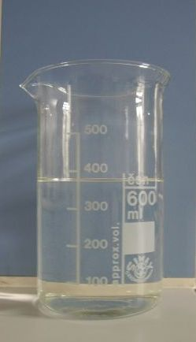

ZJIŠTĚNÍ:
Barva se stanovuje ve filtrátu původního vzorku vody buďto pohledem nebo porovnáním se standardy. Žluté až žlutohnědé zbarvení vody je způsobeno jíly a rašelinou, červenohnědé sloučeninami železa, nazelenalé nebo nahnědlé tzv.“vegetační“ zbarvení je způsobené fytoplanktonem aj. Další zbarvení může být způsobeno odpady z provozů, domácností aj.
Průhlednost vody je podmíněna barvou a zákalem.
Zákaly v povrchových vodách bývají způsobeny splachem půdy, živými organismy nebo různým anorganickým a organickým materiálem.
ZÁVĚR:
Barvu je nutno rozlišovat na „pravou“ - skutečnou, způsobenou rozpuštěnými látkami, od „zdánlivé“, která je způsobena barevností nerozpuštěných látek, které se odstraní filtrací. Měření průhlednosti se provádí jen u povrchových a odpadních vod a doplňuje se stanovením zákalu a barvy.
Zákal vody může být „přírodní“ nebo „umělý“, způsobený činností člověka. Příčinou přírodního zákalu jsou jílové materiály, oxidy železa, manganu, řasy, plankton aj.

POZNÁMKA:
Zachycené pevné nečistoty a látky na filtru po přefiltrování celého objemu vzorku vody (1 dm³) podrobíme mechanickému a vizuálnímu rozboru spojenému s určením původu znečištění.
Přesnější stanovení barvy a zákalu se dosahuje porovnáním se standardy vizuálně nebo spektrofotometricky. Zákal se odstraňuje filtrací přes skleněnou fritu nebo membránový filtr s velikostí pórů 0,45 mikromilimetru.
ÚKOLY A OTÁZKY:

vzorek | Zákal |  |  | barva | průhlednost  (h=výška hladiny v nádobě)
 | žádný | mírný | značný
1  2  3 |  |  |  |  | h = cm  h = cm  h = c

1. Vysvětlete rozdíl mezi barvou „pravou“ „zdánlivou“.

2. Doplňte text:
Žluté a žlutohnědé zbarvení vody je způsobeno…………… a ………….. .Červenohnědé zbarvení vody je způsobeno ………….. .
Nazelenalé nebo nahnědlé zbarvení vody je způsobeno ………….. .
Průhlednost vody je podmíněna ………………….. .a …………….. .
Zákaly v povrchových vodách bývají způsobeny ………………. . Zákal může být …………………. nebo ………………

Pokus číslo 4 | Zjišťování pachU vody | ČASOVÁ DOTACE:  20 minut
CÍL POKUSU:
Studenti prakticky aplikují metody, kterými se zjišťuje pach vody, jeho druh, síla, zdroje a příčiny.
ZAŘAZENÍ DO RVP:
ANORGANICKÁ CHEMIE – pozorování vlastností látek
CHEMICKÉ LÁTKY A SMĚSI - voda
POMŮCKY A LABORATORNÍ SKLO:
vodní lázeň (hrnec, plynový zdroj nebo elektrický vařič), teploměr, skleněná tyčinka, Erlenmeyerova baňka (500 cm³, 2 ks), zátka, odměrný válec (250 cm³), hodinové sklo
VLASTNÍ POSTUP:
Pachové zkoušky je nutné provést nejprve ihned po odběru vzorku vody před uzavřením do odběrové nádoby a potom co nejdříve, nejpozději však do 12 hodin po odběru. Do Erlenmeyerovy baňky se zábrusem (objem 500 cm³) odměříme 250 cm³ vzorku vody vytemperované na 20 ⁰C. Baňku uzavřeme a obsah několikrát protřepeme. Po otevření baňky ihned čichem zjišťujeme přítomnost a druh pachotvorných látek. Do jiné baňky odměříme dalších 250 cm³ vzorku vody a hrdlo baňky zakryjeme hodinovým sklem. Baňku zahřejeme ve vodní lázni na teplotu 60 ⁰C. Potom obsah promícháme, baňku odkryjeme a opět provedeme čichovou zkoušku.
APARATURA:

ZJIŠTĚNÍ:
Druh pachu povrchové vody určený při teplotách 20 a 60 ⁰C se projevuje podle zdroje jako fekální, hnilobný, plísňový, zemitý, travní, rašelinový, po jednotlivých chemikáliích apod. Stupně pachu (síla pachu) se vyhodnocuje podle tabulky.

stupeň pachu | slovní charakteristika | vnější projev pachu
0 | žádný | pach nelze zjistit
1 | velmi slabý | pach nezjistí laik, ale jen odborník
2 | slabý | pach zjistí laik, je-li na něj upozorněn
3 | znatelný | pach lze zjistit a může být příčinou negativního hodnocení vody
 | zřetelný | pach vzbuzuje pozornost
5 | velmi silný | pach je tak silný, že zcela znehodnocuje  jakost vody

ZÁVĚR:
Pach je nepříjemnou vlastností vody. Páchnoucí voda působí odpudivě.
Příčiny pachu přírodních vod:
- látky, které jsou přirozenou součástí vody (rozpustné soli, horké plyny v pramenech)
- produkty biologických procesů a rozkladu organických látek (mikroorganismy)
- látky v odpadních vodách z domácností, průmyslu a zemědělství (saponáty, pesticidy, chemikálie)
- látky z havárií (ropné produkty)
POZNÁMKA:
Páchnoucí voda nemusí být vždy závadná.
ÚKOLY A OTÁZKY:

vzorek č. | stupeň |  | slovní charakteristika
 | 20 °C | 60 °C | 20 °C | 60 °C
1
2
3

1. Do kdy je nutno provést pachovou zkoušku vody odebraného vzorku vody?

2. Jaké jsou příčiny pachu přírodních vod?

POKUS číslo 5 | Orientační rozlišení tvrdosti vody | ČASOVÁ DOTACE:  5 minut
CÍL POKUSU:
Studenti si provedením pokusu osvojí metody, kterými se zjišťuje přibližná tvrdost vody vzhledem k dalším úpravám vody a jejímu použití.
ZAŘAZENÍ DO RVP:
ANORGANICKÁ CHEMIE – zjišťování vlastností látek
CHEMICKÉ LÁTKY A SMĚSI - voda
POMŮCKY A LABORATORNÍ SKLO:
Zkumavek (3 ks), zátek (3 ks), vzorky vody, destilovaná voda, odměrný válec (50 cm³), roztok mýdla v ethanolu (15 g rozstrouhaného mýdla rozpuštěného ve 250cm³ ethanolu a přefiltrovaného), stojan na zkumavky, odměrný válec (10 cm³).

VLASTNÍ POSTUP:
Do jedné zkumavky odměříme objem 5 cm³ destilované vody a do zbývajících zkumavek stejný objem vzorků vod. Dále do všech zkumavek nalijeme po kapkách ethanolového mýdlového roztoku. Zkumavky uzavřeme zátkami a každou intenzivně protřepáme. Poté změříme výšku pěny v jednotlivých zkumavkách a případné změny a výsledky si zapíšeme.

APARATURA:

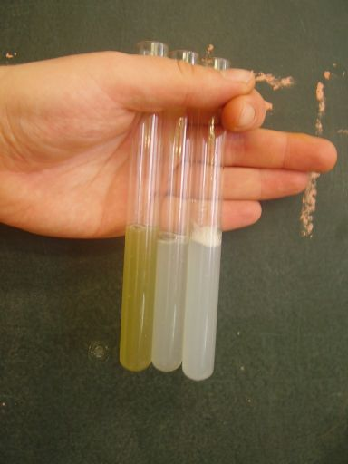
Destilovaná voda

ZJIŠTĚNÍ:
Nejvíce pěny se vytváří na destilované vodě, která neobsahuje žádné soli, způsobující tvrdost vody. V měkké vodě mýdlo dobře pění, ve tvrdé vodě se pěna netvoří a mýdlo vyvločkuje.

ZÁVĚR:
Rozlišení tvrdé a měkké vody má význam pro její použití v praxi. Měkká voda je vhodná pro praní, napájení kotlů, k přepravám v provozním potrubí a otopných systémech. Tvrdou vodu je nutné pro tyto účely upravovat.

ÚKOLY A OTÁZKY:

vzorek č. | měkká voda  (dobře pění) | mírně tvrdá voda  (špatně pění) | tvrdá voda (nepění, vyvločkování mýdla)
1
2
3

1. Které vody obsahují více soli?

2. Co způsobuje soli ve vodě?

3. Čím a proč změkčujeme vodu?

4. Ve které vodě se nám bude prát lépe?

5. Proč do žehliček a akumulátorů naléváme destilovanou vodu?

6. Jak odstraňujeme „kotelní kámen“ z nádob?

POKUS číslo 6 | Orientační zjištění elektrické vodivosti vody | ČASOVÁ DOTACE:  5 minut
CÍL POKUSU:
Studenti samostatně provádějí pokus na důkaz vedení stejnosměrného proudu ve vzorku vody.
ZAŘAZENÍ DO RVP:
ANORGANICKÁ CHEMIE – měření vlastností látek
CHEMICKÉ LÁTKY A SMĚSI - voda
POMŮCKY A LABORATORNÍ SKLO:
2 ks kádinek (250 cm³), 2 ks uhlíkových elektrod (tuhy do tužky), 3 ks el. vodičů s banánky a krokosvorkami, žárovka (2,5 V), zdroj stejnosměrného proudu (baterie 9V), kuchyňská sůl (NaCl).
VLASTNÍ POSTUP:
Do jedné z kádinek nalijeme destilovanou vodu a do druhé shodný objem vzorku vody. Potom sestavíme elektrický obvod se zapojením zdroje stejnosměrného proudu a vzorku vody jako elektrolytu, do kterého ponoříme odděleně dvě uhlíkové elektrody (nejprve do kádinky s destilovanou vodou). Pozorujeme rozsvícení žárovky. Pokud vzorky nevedou proud, připravíme si do kádinky nasycený roztok kuchyňské soli ve vodě a po jeho zapojení do elektrického obvodu pozorujeme, zda dojde k rozsvícení žárovky.

APARATURA:
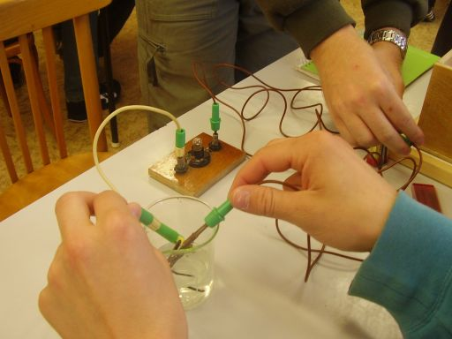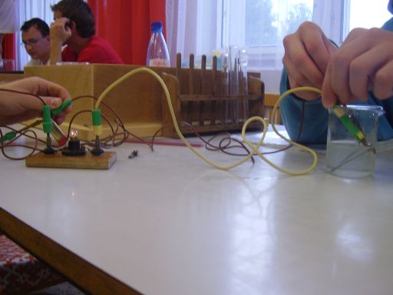
Kádinka s destilovanou vodou. Kádinka s vodou a přidanou solí.

ZJIŠTĚNÍ:
Pokud vzorek vody obsahuje látky, které se rozkládají na ionty, dochází k usměrněnému pohybu iontů. Koncentrace iontů ve vzorku určuje, jak dobře vede daný vzorek elektrický proud.
ZÁVĚR:
Destilovaná voda nevede elektrický proud. Je izolantem. Roztok, který vede elektrický proud, je vodičem (elektrolytem). Míra vodivosti souvisí s obsahem látek, které se rozkládají na ionty, a zprostředkovaně i s tvrdostí vody.
ÚKOLY A OTÁZKY

vzorek č. | elektrický proud
 | nevede | vede
1
2
3

1. Proč destilovaná voda nevede elektrický proud?

2. Co je to elektrolyt?

3. Popište děje při elektrolýze roztoku chloridu sodného.

POKUS číslo 7 | Orientační zjištění stupně znečištění vody |  | ČASOVÁ DOTACE:  20 minut
CÍL POKUSU:
Po provedení pokusu studenti odůvodní vztahy mezi znečištěním vzorku vody a spotřebou činidla.
ZAŘAZENÍ DO RVP:
ANORGANICKÁ CHEMIE – měření vlastností látek
CHEMICKÉ LÁTKY A SMĚSI – voda
POMŮCKY A LABORATORNÍ SKLO:
Tepelný zdroj (kahan), zápalky, keramická síťka (2 ks), vzorky vod, koncentrovaná kyselina sírová, skleněné kuličky, odměrný válec kuželová baňka (250 cm³), dělená pipeta (5 cm³), vodný roztok manganistanu draselného (3 g KMnO₄ na 1 dm³ destilované vody).
VLASTNÍ POSTUP:
Do kuželové baňky odměříme odměrným válcem 100 cm³ vzorku vody, přikápneme 3 kapky koncentrované kyseliny sírové (žákům ZŠ přikápne vyučující nebo lektor) a opatrně vložíme několik skleněných kuliček (příp. vyvařených porézních kamínků) k zamezení utajeného varu a vystříknutí obsahu z nádoby. Potom opatrně zahříváme na síťce. Do vařícího roztoku pomalu přikapáváme z pipety tolik roztoku manganistanu draselného, dokud vzorek v baňce nezíská trvalé typické růžovofialové zabarvení. Spotřebu činidla si zapíšeme.
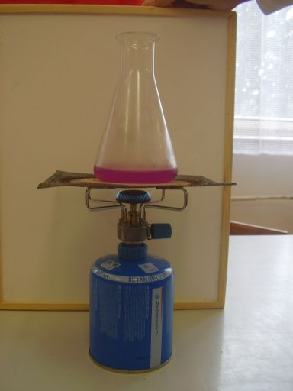
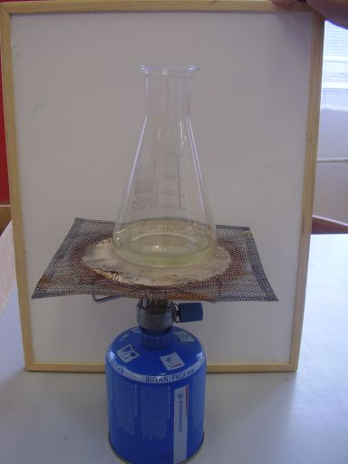
APARATURA:

ZJIŠTĚNÍ:
a) Když zbarvení vytrvá už po přidání 0,1 cm³ roztoku KMnO₄ (asi 2 kapky), jedná se o poměrně čistou vodu
b) Když zbarvení nezmizí po přidání 0,5 cm³ roztoku KMnO₄ (asi 10 kapek), jedná se o mírně znečistěnou vodu.
c) Pokud zbarvení nezmizí až po přidání více než 1,0 cm³ roztoku KMnO₄ (asi 20 kapek), jedná se o silně znečistěnou vodu

ZÁVĚR:
Podle orientačního výsledku zjištěného stupně znečistění vody se snažíme u silně znečistěného vzorku zajistit zájem příslušných institucí o kontrolu jakosti vody z této lokality a zdroje. Následně pomůžeme při vyhledávání zdrojů znečistění.
ÚKOLY A OTÁZKY:
vzorek č. | růžové zbarvení nezmizí po přidání …… cm³ KMnO₄
 | 0,1 cm³  (2 kapky) | 0,5 cm³  (10 kapek) | 1 cm³  (20 kapek)
1
2
3
 | čistá voda | mírně znečištěná voda | silně znečištěná voda

Doplň text:
Než začneme zahřívat, musíme přidat několik …………, abychom předešli ………….. .
Pokud zjistíme, že se jedná o silně znečištěnou vodu, měli bychom tuto skutečnost oznámit ………………… a pomoci zjistit zdroj znečištění.

Pokus  číslo 8 |  | Zjišťování vybraných iontů a látek VE VODĚ | ČASOVÁ DOTACE:  25 minut
CÍL POKUSU:
Studenti se seznámí s možnostmi některých jednodušších stanovení vybraných škodlivin ve složkách životního prostředí.
ZAŘAZENÍ DO RVP:
CHEMICKÉ LÁTKY A SMĚSI – voda
ANORGANICKÁ CHEMIE – chemické reakce
ANALYTICKÁ CHEMIE – zjišťování vybraných iontů
POMŮCKY A LABORATORNÍ SKLO:
Vzorky vod, 10% kyselina chlorovodíková, 10% kyselina dusičná, 10% hydroxid sodný, 10% chlorid barnatý, 2% dusičnan stříbrný, 0,01% alkoholový roztok chinalizarinu, 10% dusičnan olovnatý, Nesslerovo činidlo (pozor jed!!!), 10% chlorid železitý, roztok difenylaminu v koncentrované kyselině sírové (25 cm³ octová kyselina, 0,25 difenylamin, 0,7 cm³ koncentrované H₂SO₄), 2% červená krevní sůl (ferikyanid draselný K₃Fe(CN)₆), stojánek na zkumavky, 12 ks zkumavek, odpařovací miska, keramická síťka, kahan (propanbutanový vařič nebo plynový sporák), skleněná tyčinka, kapátko, odměrný váleček nebo odměrná zkumavka (10 cm³), tuha do tužky, smirkový papír k očištění
SPECIÁLNÍ POKYNY:
Jednotlivé důkazy (úlohy A, B, C, D, E, F_{a)b)c)}) provádíme postupně. Pokud nejsou změny zřetelné ihned, ponecháme vzorek s činidlem třeba až do příštího dne, kdy si zapíšeme konečná zjištění.
Kromě uvedených úloh je možné využít i důkazy použité při zkoumání půdy.
Úloha A. Důkaz síranů
POSTUP: Do zkumavky nalijeme asi 10 cm³ vzorku vody a přidáme asi 1 cm³ 10% kyseliny chlorovodíkové a 1 cm³ 10% roztoku chloridu barnatého.
ZJIŠTĚNÍ: Po přidání roztoku chloridu barnatého se vytvoří bílá sraženina síranu barnatého (pokud vzorek obsahoval hodně síranů). Podle množství obsažených síranů ve vzorku vody vzniká jemné zakalení, střední zákal, nebo dojde k vytvoření sraženiny. Pokud nedojde k zakalení, necháme vzorek i s činidlem uložené ve stojanu na zkumavky a pozorujeme až po delší době.
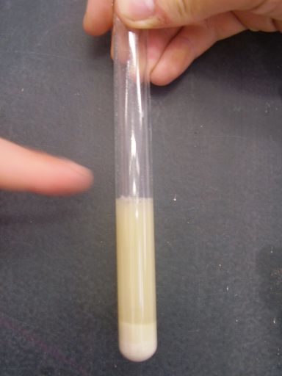
ZÁVĚR: Rozpustné sírany obsažené ve vodách se stanovují chloridem barnatým (případně dusičnanem olovnatým) titrací nebo gravimetricky.
Úloha B. Důkaz chloridů
POSTUP: K 5 cm³ vzorku vody ve zkumavce přidáme asi 1 cm³ 10% kyseliny dusičné a pár kapek 2% roztoku dusičnanu stříbrného.
ZJIŠTĚNÍ: Reakcí s dusičnanem stříbrným vzniká bílý zákal nebo až bílá sraženina chloridu stříbrného, což záleží na množství chloridů obsažených ve vzorku vody. Pokud nevzniká ani zákal, ani sraženina i po 24 hodinách působení činidla, vzorek vody neobsahuje žádné chloridy.
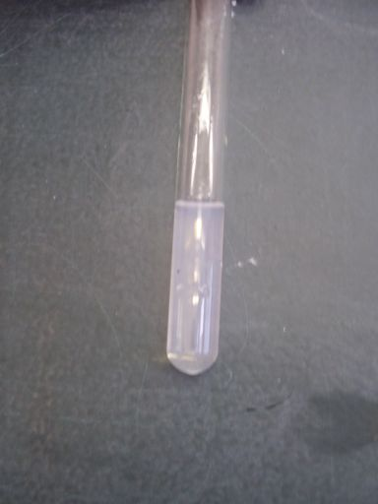
ZÁVĚR: dnes je všeobecně vysoký výskyt chloridů v přírodě a další zvýšení vzniká splachem hnojiv z polí a soli z posypu silnic používaném v zimním období.
POZNÁMKA: Přesnější měření se provádějí argentometricky a merkurimetricky.
Úloha C. Důkaz dusičnanů
POSTUP: K 5 cm³ vzorku vody ve zkumavce přidáme asi 0,1 cm³ roztoku difenylaminu v koncentrované kyselině sírové (pozor žíravina!).
ZJIŠTĚNÍ: vzniká modrý produkt, který je výsledkem působení obsažených dusičnanů na difenylamin. Zbarvení může vznikat pomalu až po několika hodinách.
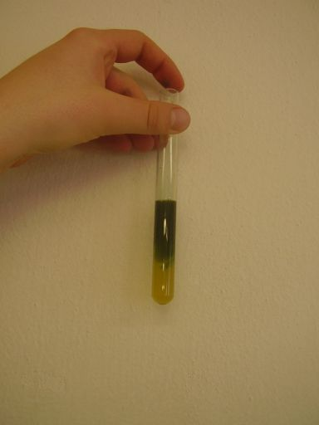
ZÁVĚR: ve volném prostředí vznikají dusičnany při nitrifikaci amoniakálního dusíku. Zdrojem jsou splachy z polí hnojených dusíkatými hnojivy.
POZNÁMKA: Dusičnany nejsou pro člověka zvláště škodlivé, ale v zažívacím traktu se mikrobiálně redukují na jedovaté dusitany. Z těchto důvodů je v pitné vodě a potravinách jejich obsah limitován normami (50 mg/l).

Úloha D. Důkaz amoniaku
POSTUP: K 5 cm³ vzorku vody ve zkumavce přikápneme několik kapek Nesslerova činidla.
ZJIŠTĚNÍ: Reakcí s činidlem vzniká žlutooranžové zabarvení.
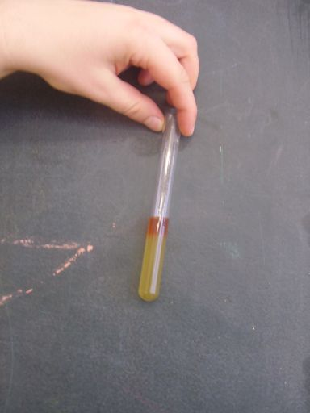

ZÁVĚR: Amoniak se uvolňuje rozkladem rostlinných a živočišných zbytků. Jeho dobrá rozpustnost ve vodě je příčinou znečištění vod ve studních. Důkaz je indikací fekálního znečištění vod.
POZNÁMKA: Výsledné zabarvení (za 24 hodin) můžeme porovnat s naředěnými vodnými roztoky amoniaku určitých koncentrací. Přesná stanovení využívají metody absorpční spektrofotometrie.
Úloha E. Důkaz fenolu
POSTUP: K 5 cm³ vzorku vody ve zkumavce přidáme 1 cm³ roztoku chloridu železitého.
ZJIŠTĚNÍ: Reakcí vzniká modrofialové zbarvení vzniklými produkty.
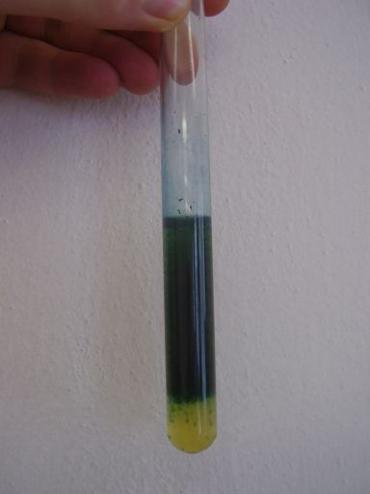
ZÁVĚR: K znečištění vod fenoly přispívají odpadní vody z provozů tepelného zpracování uhlí, rafinerií ropy, výrob pesticidů a různých organických chemikálií. Fenoly ve vodě zhoršují senzorické vlastnosti pitné vody (vnímané smysly), zvláště chuťové.
Úloha F: Důkazy kovů

a) DŮKAZ HOŘČÍKU
POSTUP: Do zkumavky nalijeme 10 cm³ vzorku vody a přilijeme asi 1 cm³ kyseliny chlorovodíkové. Zkumavku uzavřeme zátkou a její obsah intenzivně protřepáváme po dobu 2 minut. Potom přilijeme 3 cm³ hydroxidu sodného a 1 cm³ chinalizarinu.
ZJIŠTĚNÍ: Po přidání chinalizarinu vzniká modré zabarvení. Různá intenzita modrého zbarvení je závislá na obsahu hořečnatých iontů ve vzorku vody. Pokud zbarvení nevznikne hned, uložíme zkumavku s obsahem do stojanu na zkumavky a vrátíme se k výsledku za delší dobu.

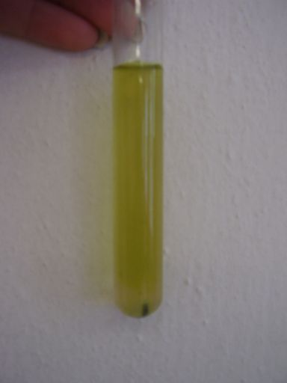

b) DŮKAZ ŽELEZA
POSTUP: Do zkumavky nalijeme 10 cm³ vzorku vody a přidáme 1 cm³ 10% kyseliny chlorovodíkové a 1 cm³ 2% červené krevní soli.
ZJIŠTĚNÍ: Vzorek se zbarví modře, pokud obsahuje železnaté ionty. Na výsledek je nutné někdy čekat i delší dobu.

c) DŮKAZ VÁPNÍKU A SODÍKU
POSTUP: Do odpařovací misky nalijeme asi 5 cm³ vzorku vody a odpaříme na keramické síťce nad kahanem, propanbutanovým hořákem nebo plynovým sporákem. Na získaný odparek nakapeme tři až pět kapek kyseliny chlorovodíkové. Po reakci provádíme důkaz v plameni, kdy do roztoku ponoříme konec tuhy a ten potom zasuneme do nesvítivé části plamene.
ZJIŠTĚNÍ: Šumění po nakapání kyseliny na odparek dokazuje přítomnost a následující rozklad uhličitanů. Oranžové zbarvení plamene dokazuje ionty vápníku, žluté zbarvení ionty sodíku.

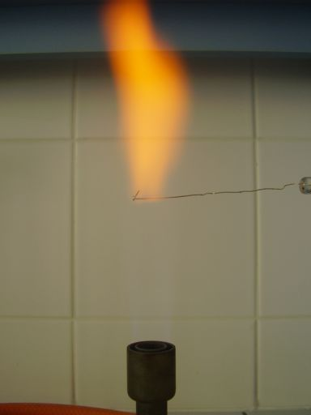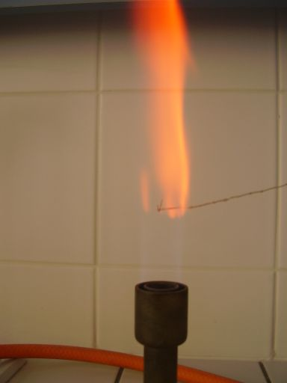
Důkaz sodíku Důkaz vápníku

Poznámka: Přesné stanovení kovů (sodíku, draslíku, vápníku, hořčíku, železa, hliníku, mědi, zinku aj.) ve vzorcích vod se provádí např. chelatometricky, emisní plamenovou fotometrií, absorpční spektrofotometrií, polarograficky aj.

ÚKOLY A OTÁZKY:

zjišťovaný ion: | činidlo | výsledek reakce | vzorek č.
 |  |  | 1 | 2 | 3
sírany  SO₄³ | HCl, BaCl₂ | zákal  bílá sraženina
chloridy  Cl | HNO  AgNO₃ | bílý zákal  bílá sraženina
dusičnany  NO₃ | difenylamin v  koncentrované HCl | modré zbarvení  slabé  výrazné
amoniak  NH₃ | Nesslerovo činidlo | žlutooranžové zbarvení slabé  výrazné
fenol  OH | FeCl₃ | modrofialové zbarvení slabé  výrazné
hořčík  Mg²⁺ | HCl, NaOH  chinalizarin | modré zbarvení  slabé  výrazné
železo  Fe²⁺ | HCl, červená krevní sůl | modré zbarvení  slabé  výrazné
sodík  Na⁺ | HCl, zkouška  v plameni | žluté zbarvení plamene
vápník  Ca²⁺ | HCl, zkouška v plameni | oranžové zbarvení plamene

Za pomocí učebního textu, encyklopedie a systému nerostů doplň chemické vzorce uvedených nerostů:

Nerost | Chemický vzorec | Nerost | Chemický vzorec
vápenec |  | Kazivec
Sádrovec |  | Krevel
Sylvín |  | Magnetovec
Kalcit |  | Pyrit
H  lit |  | Chalkopyrit
Galenit |  | Sfalerit

ŘEŠENÍ:

- POKUS ČÍSLO 1:
- Optimální teplota pitné vody se pohybuje v rozmezí teplot 8 – 12 °C.
- Teplota vody během dne kolísá z důvodů toho, že je během dne ohřívána slunečními paprsky.
- Teplotu vody při odebírání potřebujeme znát z důvodů, že při různé teplotě je ve vodě různý poměr obsahu kyslíku, rychlosti rozkladu organických látek a vhodnosti vody pro život ryb.
- POKUS ČÍSLO 2:
- Stupnice pH má rozsah 0 – 14.
- Neutrální roztok má pH 7.
- Kyselé roztoky mají pH v rozsahu 0 – 6
- Mezní hodnota pH pro pitnou vodu je 6 až 9.
- Přírodní voda má hodnoty mezi 5 až 9.
- POKUS ČÍSLO 3:
- Barva „pravá“ je skutečná a je způsobena rozpuštěnými látkami, barva „zdánlivá“ je způsobena barevností nerozpuštěných látek, které se mohou odstranit například filtrací.
- Doplňte text:
Žluté a žlutohnědé zbarvení vody je způsobeno jíly a rašelinou. Červenohnědé zbarvení vody je způsobeno sloučeninami železa. Nazelenalé nebo nahnědlé zbarvení vody je způsobeno fytoplanktonem.
Průhlednost vody je podmíněna barvou a zákalem.
Zákaly v povrchových vodách bývají způsobeny splachem vody. Zákal může být anorganický nebo organický.
- POKUS ČÍSLO 4:
- Pachovou zkoušku je nutno provést ihned po odběru ještě před zavřením zásobní lahve, nejpozději však do 12 hodin po odběru.
- Pach přírodních vod je způsoben látkami, které jsou součástí vod, produkty biologických procesů a rozkladů organických látek a látkami z domácností, průmyslu a zemědělství.
- POKUS ČÍSLO 5:
- Nejvíce solí obsahují vody tvrdé.
- Soli ve vodě jsou způsobeny rozpuštěnými látkami.
- Změkčování vody znamená odstranění kationtů vápníku a hořčíku, které se nám hromadí ve spotřebičích a mohou způsobit i jejich znehodnocení, existují různá změkčovadla.
- Lépe se nám bude prát ve vodě měkké.
- Destilovanou vodu naléváme do žehliček a akumulátorů proto, že neobsahuje žádné soli, a proto nám nevzniká tzv. vodní kámen.
- POKUS ČÍSLO 6:
- Destilovaná voda nevede elektrický proud, protože neobsahuje žádné pohyblivé ionty.
- Elektrolyt je roztok nebo tavenina, které vedou elektrický proud.
- Při elektrolýze chloridu sodného NaCl reaguje s vodou. NaCl disociuje na volně pohyblivé ionty Na⁺ a Cl⁻. Na anodě, která je kladná probíhá reakce 2 Cl⁻ - 2 e⁻→Cl₂, na katodě, která je záporná probíhá reakce 2Na⁺ + 2 e⁻ → 2 Na.
- POKUS ČÍSLO 7:
Doplň text:
Než začneme zahřívat, musíme přidat několik varných kuliček, abychom předešli utajenému varu.
Pokud zjistíme, že se jedná o silně znečištěnou vodu, měli bychom tuto skutečnost oznámit příslušné instituci a pomoci zjistit zdroj znečištění.

- POKUS ČÍSLO 8:

Nerost | Chemický vzorec | Nerost | Chemický vzorec
Vápenec | CaCO₃ | Kazivec | CaF₂
Sádrovec | CaSO₄.2 H₂O | Krevel | Fe₂O₃ . n H₂O
Sylvín | KCl | Magnetovec | Fe₃O₄
Kalcit | CaCO₃ | Pyrit | FeS₂
Halit | NaCl | Chalkopyrit | CuFeS₂
Galenit | PbS | Sfalerit | ZnS

POKUS  ČÍSLO 1 | ZKOUŠKA HMATEM KE ZJIŠTĚNÍ DRUHU PŮDY | ČASOVÁ DOTACE:  10 minut
CÍL POKUSU:
Studenti si zkoumáním vzorků půdy určí její druhy.
ZAŘAZENÍ DO RVP:
ANORGANICKÁ CHEMIE – směsi
ZEMĚPIS – druhy půd
POMŮCKY A LABORATORNÍ SKLO:
vzorky různých druhů půd, hodinová skla (3 ks), voda ve střičce

VLASTNÍ POSTUP:
Navlhčíme si půdu. Mírně navlhčenou půdu rozemneme mezi placem a ukazováčkem. Potom celou rukou zkoušíme půdu hníst, formovat a všímáme si, zda se ruka ušpiní.
APARATURA:
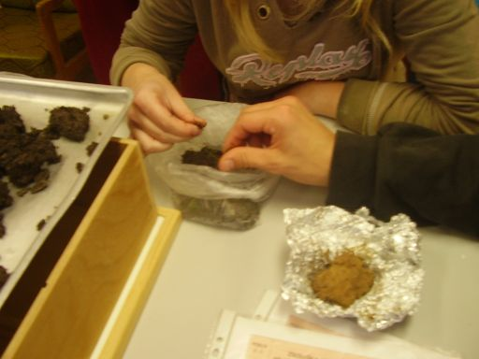

ZJIŠTĚNÍ:
Vzorky půdy vzbuzují různé hmatové pocity, rovněž tvárnost a umazání ruky jsou u různých vzorků rozdílné.
DRUH PŮDY | HMATOVÉ POCITY | TVÁRLIVOST | UMAZÁNÍ RUKY
písčitá | drsná a zrnitá | suchá a netvárlivá | neumaže se
hlinitopísčitá | drsná a zrnitá | poněkud tvárlivá | umaže se velmi málo
písčitohlinitá | poněkud zrnitá | dobře tvárlivá | umaže se  málo
hlinitá | poněkud zrnitá | dobře tvárlivá | umaže se značně
jílovitohlinitá | mazlavá | dobře tvárlivá | umaže se velmi značně
jílovitá | m  dlovitá a mastná | velmi dobře tvárlivá | umaže se velmi značně

ZÁVĚR:
Podle tabulky můžeme zkouškou hmatem určit rychle a přibližně správně různé druhy půdy. Výsledky jsou ale jen orientační.
ÚKOLY A OTÁZKY:

vzorek č. | Hmatové pocity | tvárlivost | umazání ruky | druh půdy
1
2
3

1. Jaké druhy půd rozlišujeme?

2. Která z půd je nejlépe tvárlivá? Která naopak je nejméně tvárlivá?

3. U které půdy je nejmenší pravděpodobnost, že se umažeme?

POKUS ČÍSLO 2 | URČENÍ NEROSTŮ V PŮDĚ | ČASOVÁ DOTACE:  10 minut
CÍL POKUSU:
Studenti si osvojí metody způsobu zjišťování a určování nerostů v půdě.
ZAŘAZENÍ DO RVP:
ANORGANICKÁ CHEMIE – směsi
ZEMĚPIS – druhy půd
BIOLOGIE - nerosty
POMŮCKY A LABORATORNÍ SKLO:
Skleněná tabulka (3 ks), lupa, lžička (3 ks), milimetrový papír, půdní vzorky vysušené na vzduchu /l lžíce/, voda ve střičce
VLASTNÍ POSTUP:
Skleněnou tabulku položíme na milimetrový papír. Na tabulce rozmícháme v malém množství vody špetku půdního vzorku. Lupou pozorujeme jednotlivé částice půdy a na milimetrovém papíru zjistíme jejich velikost.
APARATURA:
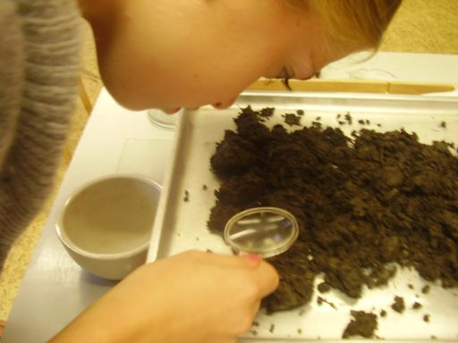
ZJIŠTĚNÍ:
Rozmícháním ve vodě se jednotlivé částice původního vzorku od sebe odloučí a jsou dobře viditelné. Lupou rozeznáme kromě rostlinných a živočišných zbytků i nerostné součásti, jež mají rozličnou velikost, tvar a barvu. Nejdůležitější nerosty můžeme určit podle níže uvedených znaků.
živec | bílá a červená zrníčka | A
křemen | světle šedé, v procházejícím světle čiré, zaoblené či nepravidelné útvary | B
slída | esklé lístky (šupinky) | C
břidlice | tmavomodré až černé nepravidelné úlomky | D
amfibol | tmavé až černé součásti | E
vápenec | bílé až šedé ostrohranné nebo zaoblené úlomky | F

ZÁVĚR:
Horninový průzkum nám říká o tom, z jaké matečné horniny vznikla půda. Půda vzniká zvětráním hornin během dlouhé doby. Drobné nerostné součástky jsou zdrojem živin pro rostliny. Z nerostů zjištěných v půdě lze usuzovat na to, jaké rostlinné živiny se v ní vyskytují. Jednotlivé nerosty větrají nestejně rychle.
ÚKOLY A OTÁZKY:
vzorek č. | 1 | 2 | 3
určené
nerosty

1. Jaké složky půdy jsme schopni rozeznat pomocí lupy?

2. Jak se jmenuje proces, při kterém vzniká půda?

3. Proč jsou nerostné součásti v půdě důležité?

POKUS ČÍSLO 3 | PROPUSTNOST PŮDY  PRO VODU | ČASOVÁ DOTACE:  30 minut
CÍL POKUSU:
Studenti testují propustnost pro vodu u různých zkoumaných druhů půdy.
ZAŘAZENÍ DO RVP:
ANORGANICKÁ CHEMIE – směsi (půda, voda)
ZEMĚPIS – druhy půd
POMŮCKY A LABORATORNÍ SKLO:
tři skleněné trubice, lepicí páska, gáza, odměrný válec 250 cm³, tři Petriho misky, 1 stojan, držáky na trubice, fix na sklo, voda, hodinky, vzorky půdy vysušené na vzduchu, 3 odměrné zkumavky 25 cm³.
VLASTNÍ POSTUP:
Jeden okraj skleněných trubic převážeme gázou a pevníme lepicí páskou. Trubice naplníme až po okraj půdními vzorky, upevníme je do stojanů a pod ně umístíme Petriho misky k zachycování prokapávající vody. Každý půdní vzorek prolijeme rovnoměrně 25 cm³ vody a pro každý zvlášť určíme pomocí hodinek a odměrného válce:
1. Dobu, kdy odkápne první kapka.
2. Množství nakapané vody v intervalech 5, 10, 15 minut.
3. Dobu, kdy prosakování skončí.
Zjištěné hodnoty srovnáme a zapíšeme podle vzoru:
druh půdy | první kapka ve vteřinách | množství vody nakapané v ml za  5´ 10´ 15´ | celkové množství  protečené vody

APARATURA:
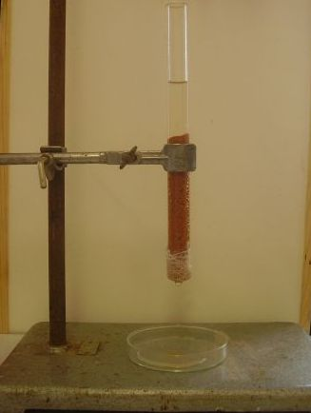
ZJIŠTĚNÍ:
Voda prosakuje různými druhy půd různou rychlostí. Čím je půda hrubozrnnější, tím rychleji propouští vodu. U hrubozrnné půdy je množství prosáklé vody největší.

ZÁVĚR:
Propustnost půd je tím větší, čím jsou hrubozrnnější. Naproti tomu vodní jímavost (kapacita půd) je tím menší. Např. písčitá půda má velkou propustnost a malou jímavost, kdežto hlinitá půda je málo propustná a má velkou jímavost.

ÚKOLY A OTÁZKY:

vzorek č: | 1. kapka  (v sekundách) | nakapaná voda – objem V (cm³) |  |  | celkový V (cm³)  propuštěné vody
 |  | 5 | 10 | 15
1
2
3

1. Prosakuje voda u všech druhů půd stejně rychle?

2. Čím je způsobena propustnost u půd?

3. U kterého druhu půdy je propustnost největší?

POKUS ČÍSLO 4 | PŮDNÍ VZLÍNAVOST | ČASOVÁ DOTACE:  30 minut
CÍL POKUSU:
- Studenti na základě praktického pokusu určí, jakou rychlostí stoupá voda v zkoumaných vzorcích půd (vzlínavost).
- Studenti odvodí druh půd u zkoumaných vzorků podle vzlínavosti vody.
ZAŘAZENÍ DO RVP:
ANORGANICKÁ CHEMIE – směsi (půda, voda)
ZEMĚPIS – druhy půd
POMŮCKY A LABORATORNÍ SKLO:
Skleněné trubice, gáza, lepicí páska, Pepiho misky (3 ks), stojan, držáky na trubice, hodinky, měřítko, vzorky vysušené půdy na vzduchu, voda.
VLASTNÍ POSTUP:
Jeden z konců trubic překryjeme gázou a upevníme lepicí páskou. Trubice naplníme až po okraj půdními vzorky a několika nárazy půdní částečky co nejvíce setřeseme. Potom postavíme všechny válce svisle síťkou dolů upevněné ve stojanech do misek s vodou. Vodu podle potřeby do misek doléváme. Zjišťujeme výšku stoupající vody za 5, 10, 15 a zapíšeme ji do tabulky.
druh půdy | výška vody v cm za  5´ 10´ 15´

APARATURA:
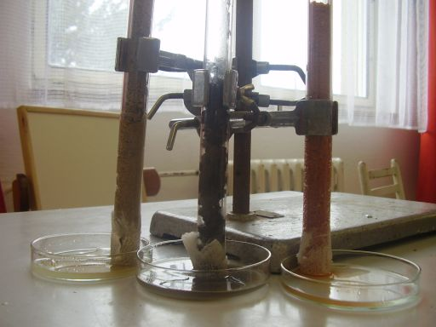
ZJIŠTĚNÍ:
Brzy po vnoření konců trubic do misek začne voda ve vzorcích půdy stoupat, a to různou rychlostí. Ve vzorcích hrubozrnných stoupá zpočátku rychleji než v jemnozrnných, ale už v krátké době ji předstihne voda ve vzorcích jemnozrnných.
ZÁVĚR:
Vzlínavostí stoupá voda z nižších vrstev do vyšších. Stoupání vody má velký význam zvláště v obdobích sucha. Kořeny rostlin mohou tak využít spodní vody.

ÚKOLY A OTÁZKY:

vzorek č. | výška vody (cm) po
 | 5´ | 10´ | 15´
1
2
3

1. Jakým směrem se pohybuje voda při vzlínavosti?

2. Jaký význam má vzlínavost vody pro rostliny?

3. U jakého druhu půdy voda vzlíná nejrychleji?

POKUS ČÍSLO 5 | REAKCE PŮDY - pH | ČASOVÁ DOTACE:  10 minut
CÍL POKUSU:
Studenti si vyzkouší metodu jak stanovit kyselou či zásaditou reakci půdy a odvodí vlivy, které mohly tyto reakce způsobit.
ZAŘAZENÍ DO RVP:
ANORGANICKÁ CHEMIE – směsi (půda, voda), pH
ZEMĚPIS – druhy půd
POMŮCKY A LABORATORNÍ SKLO:
Kádinka (150 cm³, 3 ks), lžička, skleněná tyčinka, universální pH indikátorový papírek,
barevná stupnice pH, indikátorové papírky PHAN Lachema (rozsah 3,9 – 5,4; 6,0 – 7,5; 6,6 – 8,1; 7,3 – 8,8; 9,2 – 11; 11 – 12; 11 – 13,1), destilovaná voda, vzorky půdy vysušené na vzduchu.
VLASTNÍ POSTUP:
V kádince připravíme suspenzi půdního roztoku z 20 g půdy a 50 cm³ destilované vody důkladným promícháním a protřepáním. Po usazení půdních částeček zkoušíme vodu z půdního výluhu napřed univerzálním papírkem a potom přesněji indikátorovým papírkem PHAN Lachema.
Stanovení pH univerzálním indikátorovým papírkem:
Utrhneme kousek univerzálního papírku a ponoříme jej do půdního výluhu. Podle stupnice a zbarvení papírku zjistíme orientační hodnotu pH.
Zkouška indikátorovým papírkem PHAN Lachema:
Proužek papírku, který odpovídá zjištěnému pH, ponoříme do půdního výluhu asi na jednu vteřinu a srovnáme změnu barvy středního příčného proužku s indikátorem se sousedními barevnými proužky. Hodnotu pH stanovíme podle srovnávací barvy shodné s barvou indikátoru na středním proužku.
APARATURA:
ZJIŠTĚNÍ:
Provlhčí-li se proužek papíru napojený roztokem indikátoru půdním výluhem, popřípadě přidá-li se k půdnímu výluhu roztok indikátoru, indikátory nabudou určité barvy. Podle barevné stupnice lze potom zjistit přibližné pH půdních vzorků
ZÁVĚR:
Uvedenými zkouškami zjišťujeme hodnotu pH podle změny barvy indikátorů. Zjištěná hodnota se vyjadřuje číslem pH. Neutrální bod stupnice pH je určen číslem 7.
Od 7 do 1 přibývá kyselosti. Čísla větší než 7 udávají přibývání zásaditosti. Podle hodnoty pH se rozeznává půda:

pH | charakteristika půdy | pH | charakteristika půdy
do 4,5 | extrémně kyselá | 6,6 - 7,2 | neutrální
4,6 - 5,5 | silně kyselá | 7,3 - 7,7 | alkalická
5,6 - 6,5 | slabě kys  lá | nad 7  7 | silně alkalická
Příklady vhodného rozmezí pH: jahodník 4,5 - 6,5; rajče 5,5 - 7,0; hrách 5,7 - 7,5; ředkvička 6,0 - 7,4; salát 6,0 - 7,5; kedlubny 6,2 - 7,8; karotka 6,5 - 7,5; žito 4,3 - 5,7; pšenice 6,0 - 7,5; cukrová řepa 6,8 - 7,5; azalky 3,5 - 4,5; vřes 3,5 -5,4; bilbergie 4,5 - 5,5; begónie královská 5,0 - 6,5; šáchor 5,5 -6,5; fíkus 6,0 -7,0; asparágus; zelenec 6,0 - 7,5.

ÚKOLY A OTÁZKY:

vzorek č. | 1 | 2 | 3
pH
Charakteristika půdy

- 1. Jaké pH zjišťujeme univerzálním indikátorovým papírkem?

- 2. Jaké zbarvení indikátorového papírku budou mít kyselé roztoky?

- 3. V jakých hodnotách bude mít pH půda silně alkalická?

POKUS ČÍSLO 6 | ZJIŠŤOVÁNÍ VYBRANÝCH IONTŮ A LÁTEK V PŮDÁCH | ČASOVÁ DOTACE:  60 minut
Cíl POKUSU:
Studenti se seznámí s možností některých jednodušších stanovení vybraných látek a iontů.
ZAŘAZENÍ DO RVP:
ANORGANICKÁ CHEMIE – směsi (půda, voda), chemické reakce
ANALYTICKÁ CHEMIE – zjišťování vybraných iontů
ZEMĚPIS – druhy půd
POMŮCKY A LABORATORNÍ SKLO:
Hodinové sklíčko, lžička, 10% HCl, vysušené vzorky půdy, Erlenmeyerova (kuželová) baňka 100 cm³, zkumavka, stojánek na zkumavky, kahan, grafitová tuha, destilovaná voda, 10% HCl (50 cm³), 10% roztok BaCl₂ , 2ks odměrná zkumavka, 10% HNO₃, 2% roztok AgNO₃, 2 ks kapátek, 2% roztok ferikyanidu draselného (červené krevní soli), kahan, grafitová tuha,
Úloha A. Důkaz vápence
Postup: Na hodinové sklíčko nasypeme plnou lžíci půdního vzorku. Pipetou nakapeme na vzorek několik cm³ zředěné 10% HCl.
ZJIŠTĚNÍ: Pozorujeme nepřetržité slabší nebo silnější šumění.
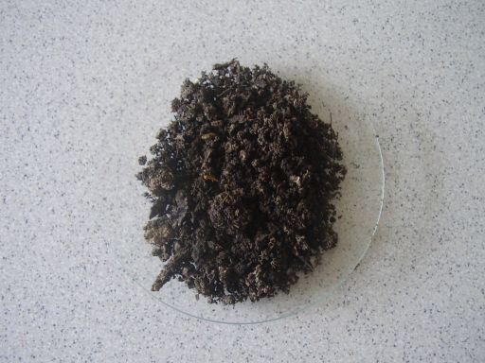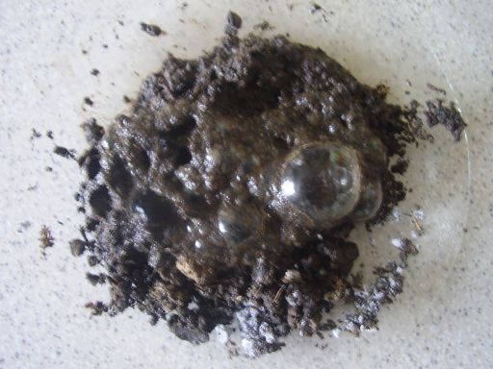
ZÁVĚR: Silnější kyselina HCl vytlačuje slabší kyselinu uhličitou z jejích solí:
CaCO₃ + 2HCl → CaCl₂ + CO₂ + H₂O
Oxid uhličitý uniká z kyseliny uhličité v plynné podobě a šumí. Podle síly šumění můžeme zhruba určit množství vápence v půdě. Silné dlouhotrvající šumění ukazuje na velký obsah vápence v půdě. Při nedostatku vápence je šumění slabé, nebo vůbec žádné nenastane. V tomto případě je potřeba půdu vápnit. Množství vápence určuje tabulka:
Intenzita šumění | Obsah CO₃²⁻ v půdě v %
šumění sotva znatelné, krátké | méně než 0,3 %
šumění slabé, krátké | 0,3 % - 1,0 %
šumění dosti silné, krátké | 1,0 % - 3,0 %
šumění silné, delší | 3,0 % - 5,0 %
šumění kypící, silné, dlouhé | více než 5,0 %

POZNÁMKA:
Podobně můžeme provést důkaz sulfidů v půdě. Ucítíme-li po nakapání HCl na půdní vzorek zápach sirovodíku (po shnilých vejcích), obsahuje půda sulfidy (S²⁻ ).
Úloha B. Obsah vápníku v půdě
POSTUP: V baňce důkladně protřepáváme asi dvě minuty 20 g jemnozemě s 50 cm³ destilované vody. Hrubé půdní částice necháme usadit. Grafitovou tuhu omočíme v půdním výluhu a podržíme v nesvítivém plameni kahanu. Pozorujeme barvu plamene.
ZJIŠTĚNÍ: Po vložení grafitové tuhy do plamene se změní jeho barva na cihlově červenou.
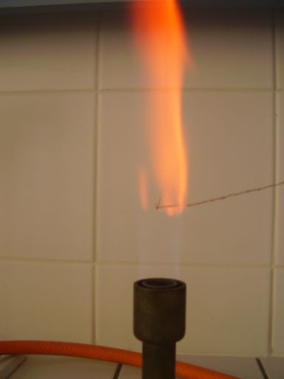
ZÁVĚR: Cihlově červeným zbarvením plamene lze dokázat vápník (vápenaté ionty) v půdě.
Úloha C. Obsah síry v půdě
POSTUP: V baňce důkladně protřepáváme asi jednu minutu 20 g jemnozemě s 50 cm³ destilované vody. Hrubé půdní částečky necháme usadit a suspenzi slijeme. Asi 10 cm³ suspenze odlijeme do zkumavky, okyselíme 1 cm³ 10% HCl a potom přidáme 5 cm³ 10% roztoku BaCl₂. (!!Pozor, BaCl₂ má toxické účinky při požití!!)
ZJIŠTĚNÍ: Po přidání roztoku chloridu barnatého se v půdním výluhu vytvoří bílá sraženina, její vznik je zapsán následující iontovou reakcí:
SO₄²⁻ + Ba²⁺ → BaSO₄

ZÁVĚR: Roztokem chloridu barnatého lze dokázat v půdním výluhu okyseleném kyselinou chlorovodíkovou sírany, které se vysrážejí jako bílá, jemně krystalická sraženina síranu barnatého BaSO₄. Podle množství sraženiny můžeme usuzovat na množství síranu v půdě. Obsahuje-li půda mnoho síranu, je třeba ji neutralizovat přidáním vápna.
Úloha D. Obsah chloridů v půdě
POSTUP: V baňce důkladně protřepáváme asi 1 minutu 20 g jemnozemě s 50 cm³ destilované vody. Hrubé půdní částice necháme usadit a suspenzi slijeme. Asi 10 cm³ suspenze přelijeme do zkumavky, okyselíme 1 cm³ 10% HNO₃ a přidáme 1 cm³ 2% roztoku AgNO₃.
ZJIŠTĚNÍ: Po přidání roztoku dusičnanu stříbrného se v půdním výluhu vytvoří bílá sraženina, její vznik je zapsán následující iontovou reakcí:
Cl⁻ + Ag⁺ →AgCl
ZÁVĚR: Roztokem dusičnanu stříbrného můžeme dokázat v půdním výluhu okyseleném kyselinou dusičnou chlorid, který se vysráží jako bílý chlorid stříbrný. Sýrovitá, silná vrstva sraženiny, ukazuje na velké množství chloridu v půdě, slabý zákal na malé množství.
Úloha E. Obsah železa v půdě
POSTUP: V baňce důkladně protřepáváme asi 1 minutu 20 g jemnozemě s 50 cm³ destilované vody, kterou odměříme pomocí kádinky. Hrubé půdní částice necháme usadit a suspenzi slijeme. Asi 10 cm³ suspenze odlijeme do zkumavky, okyselíme 1 cm³ 10% zředěné HCl a přidáme 1 cm³ roztoku červené krevní soli (2% roztok ferikyanidu draselného).
ZJIŠTĚNÍ: Po přidání analytického činidla se půdní výluh zbarví tmavomodře.

ZÁVĚR: Vybraným činidlem můžeme v půdním vzorku okyseleném kyselinou chlorovodíkovou dokázat sloučeniny železa Fe²⁺, které se vyskytují v půdách těžkých, neprovzdušněných a zavlhčených, které působí škodlivě na růst rostlin a musí být převedeny na ionty Fe³⁺, které vývoji rostlin neškodí.
POZNÁMKA: Červená krevní sůl (ferikyanid draselný) = hexakyanoželezitan draselný =
= K₃ /Fe (CN)₆/ + Fe²⁺ →Turnbullova modř
Úloha F. Obsah sodíku v půdě
POSTUP: V baňce důkladně protřepáváme asi dvě minuty 20 g jemnozemě s 50 cm³ destilované vody, kterou doměříme pomocí kádinky. Hrubé půdní částice necháme usadit. Grafitovou tuhu omočíme
v půdním výluhu a podržíme v nesvítivém plameni kahanu. Pozorujeme barvu plamene.
ZJIŠTĚNÍ: Po vložení grafitové tuhy do plamene se změní jeho barva na žlutou.

ZÁVĚR: Žlutým zbarvením plamene lze dokázat sodík. Je-li plamen zbarven převážně cihlově červeně (působením vápníku), neobsahuje půda žádné rozpustné soli sodíku. Přehnojením draselnými hnojivy s obsahem sodných solí nebo přehnojením odpadovými vodami se může množství sodíku v půdě příliš zvýšit. Silná koncentrace sodíku působí rušivě na drobtovitou (hrudkovitou) strukturu půdy.
Úkoly A OTÁZKY:
Obsah vápence:
intenzita šumění | Obsah CO₃ v půdě v %
šumění sotva znatelné  krátké | Méně než 0,3 %
šumění slabé, krátké | 0,3 – 1,0 %
šumění dosti silné, krátké | 1,0 – 3,0 %
šumění silné, delší | 3,0 – 5,0 %
šumění kypící, silné, dlouhé | více než 5,0 %

vzorek č. | intenzita šumění | obsah CO₃² v půdě (%)
1
2
3

Obsah vápníku a sodíku:
vzorek č. | zbarvení plamene
 | bez změny | oranžovočervené zbarvení | žluté (Na)
1
2
3

Obsah síry:
vzorek č. | množství bílé sraženiny BaSO₄
 | žádné | znatelné | značné
1
2
3

Obsah chloridů:
vzorek č. | množství bílé sraženiny AgCl
 | sraženina | zákal | žádná reakce
1
2
3

Obsah železa:
vzorek č. | Zbarvení půdního výluhu
 | bez změny | namodralé | tmavě-modré
1
2
3

- Jakým způsobem se podle vás dostane vápník a vápenec do půd?

- Jakou barvu plamene budeme pozorovat při zjišťování obsahu sodíku a vápníku?

- Jakou barvu bude mít roztok, pokud bude obsahovat železo?

- Jakou vlastnost půd způsobuje silná koncentrace sodíku?

ŘEŠENÍ:

- POKUS ČÍSLO 1:
- Rozlišujeme tyto druhy půd: písčitá, hlinitopísčitá, písčitohlinitá, hlinitá, jílovitohlinitá a jílovitá.
- Nejlépe tvárlivá je půda jílovitá a nejméně tvárlivá je půda písčitá.
- Nejmenší pravděpodobnost umazání je u půd písčitých.

- POKUS ČÍSLO 2:
- Pomocí lupy jsme schopni rozeznat rostlinné a živočišné zbytky a nerosty.
- Půda vzniká zvětráváním hornin.
- Nerostné součásti v půdě jsou zdrojem živin pro rostliny.

- POKUS ČÍSLO 3:
- Voda prosakuje u různých druhů různě rychle.
- Propustnost je způsobena zrnitostí půd.
- Největší propustnost je u půd hrubozrnných.

- POKUS ČÍSLO 4:
- Při vzlínavosti se pohybuje voda z nižších vrstev do vyšších.
- Rostliny mohou díky vzlínavosti využívat i spodních vod.
- Voda bude vzlínat u půd s menší zrnitostí.

- POKUS ČÍSLO 5:
- Univerzálním pH papírkem zjišťujeme orientační hodnotu pH.
- Kyselé roztoky budou mít zbarvení indikátorového papírku od žluté po červenou.
- Silně alkalická půda bude mít hodnoty pH větší než 7,7.

- POKUS ČÍSLO 6:
- Vápník a vápenec se dostanou do půd díky vápnění půdy, které se provádí uhličitanem vápenatým a neutralizuje se tak půda.
- Vápník barví plamen červeně a sodík žlutě.
- Pokud roztok bude obsahovat železo, bude mít modré zbarvení.
- Silná koncentrace sodíku v půdě působí rušivě na drobovitou (hrudkovitou) strukturu půdy.

